**Exercice N° 03**

Soient trois transactions T1, T2, T3. Nous supposons le contenu suivant du journal de transaction

<T0, Start>, <T0, A, 0, 10>, <T1, Start>, <T0, B, 20, 30>, <T2, Start>, <T2, C,5,10>, <T1,D,0,5>, <T0, Commit>, <T2,A, 10, 15>, <T1, B,30,40>, <T2, Abort>, <T1, C, 5, 15>, <T3, Start>, <T3, A, 10, 22>, PANNE……

1. Donner l’état de la BD et du journal dans la MC et dans la MS
2. Quelles sont les opérations effectuées par le mécanisme de gestion des transactions après la panne.

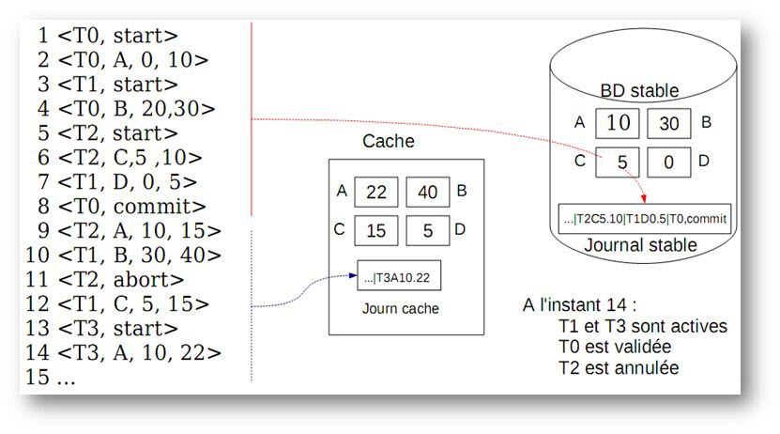

Soit l’exécution de dix transactions, T1, T2, …, T10 représentée dans le graphe suivant :

L’axe horizontal représente le temps où sont représentés trois évènements importants : Checkpoint 1, Checkpoint 2 et l’arrivée d’une panne.

1. Donner les différents états qu'une transaction quelconque traverse et les évènements provoquant le passage d’un état vers un autre.

**Active, Partiellement Validée, Validée, En échec, Annulée, Reprise (0,5 pt)**

**Partiellement validée + COMMIT 🡪 Validée (0,25 pt)**

**Active + Fin de toutes les actions 🡪 Partiellement Validée (0,25 pt)**

**(Active ou en Echec) + ABORT 🡪 Annulé lorsque (0,25 pt)**

**Echec + REFAIRE 🡪 Reprise (0,25 pt)**

1. Donner les différentes actions que le gestionnaire de transaction effectue à l’arrivée des évènements Checkpoint 1 et Checkpoint 2.

**Checkpoint 1 :**

* Rendre effectives toutes les mises à jours de T1 **(0,25 pt)**
* Rendre effectives les mises à jours effectuées avant ce Checkpoint des transactions : T3, T4, T6 et T10 **(0,25 pt)**

**Checkpoint 2 :**

* Rendre effectives toutes les mises à jours de T2 et T10 **(0,25 pt)**
* Rendre effectives les mises à jours effectuées après Checkpoint 1 et Checkpoint 2 des transactions : T3, T4 **(0,25 pt)**
* Rendre effectives les mises à jours effectuées avant ce Checkpoint des transactions : T7 et T8 **(0,25 pt)**
* Défaire toutes les mises à jour effectuées avant Checkpoint 1 de la transaction T6 **(0,25 pt)**

1. Donner l’état de chaque transaction juste avant l’arrivée de la panne **(1 Pt)**

|  |  |  |  |  |  |  |  |  |  |
| --- | --- | --- | --- | --- | --- | --- | --- | --- | --- |
| **T1** | **T2** | **T3** | **T4** | **T5** | **T6** | **T7** | **T8** | **T9** | **T10** |
| **Validée** | Validée | Partiellement Validée | Active | Annulée | Annulée | Active | Annulée | Active | Validée |

1. Après la reprise, quelles sont les transactions terminées, annulées et refaites **(1 Pt)**

|  |  |  |  |  |  |  |  |  |  |
| --- | --- | --- | --- | --- | --- | --- | --- | --- | --- |
| **T1** | **T2** | **T3** | **T4** | **T5** | **T6** | **T7** | **T8** | **T9** | **T10** |
| **Terminée** | Terminée | Refaite | Défaite | - | - | Défaite | Défaite | - | Terminée |

